|  |  |
| --- | --- |
| C:\Documents and Settings\Admin\Рабочий стол\ТИТУЛЫ\1\ТИХПЛИ.jpg | МИНИСТЕРСТВО НАУКИ И ВЫСШЕГО ОБРАЗОВАНИЯ  РОССИЙСКОЙ ФЕДЕРАЦИИ  Федеральное государственное бюджетное образовательное учреждение  высшего образования  «Магнитогорский государственный технический университет им. Г.И. Носова» |

УТВЕРЖДАЮ:

Директор института

_____________ А.С. Савинов

«02» октября 2018 г.

**РАБОЧАЯ ПРОГРАММА ДИСЦИПЛИНЫ**

**ТЕХНОЛОГИЯ ИЗГОТОВЛЕНИЯ ХУДОЖЕСТВЕННО –   
ПРОМЫШЛЕННЫХ ЛИТЫХ ИЗДЕЛИЙ**

22.03.02 - Металлургия

Профиль программы

Технология литейных процессов

Уровень высшего образования – бакалавриат

Программа подготовки – академический бакалавриат

Форма обучения

заочная

|  |  |
| --- | --- |
| Институт/ факультет | Металлургии, машиностроения и материалообработки |
| Кафедра | Технологий металлургии и литейных процессов |
| Курс | 3 |
|  |  |

Магнитогорск

2018 г.

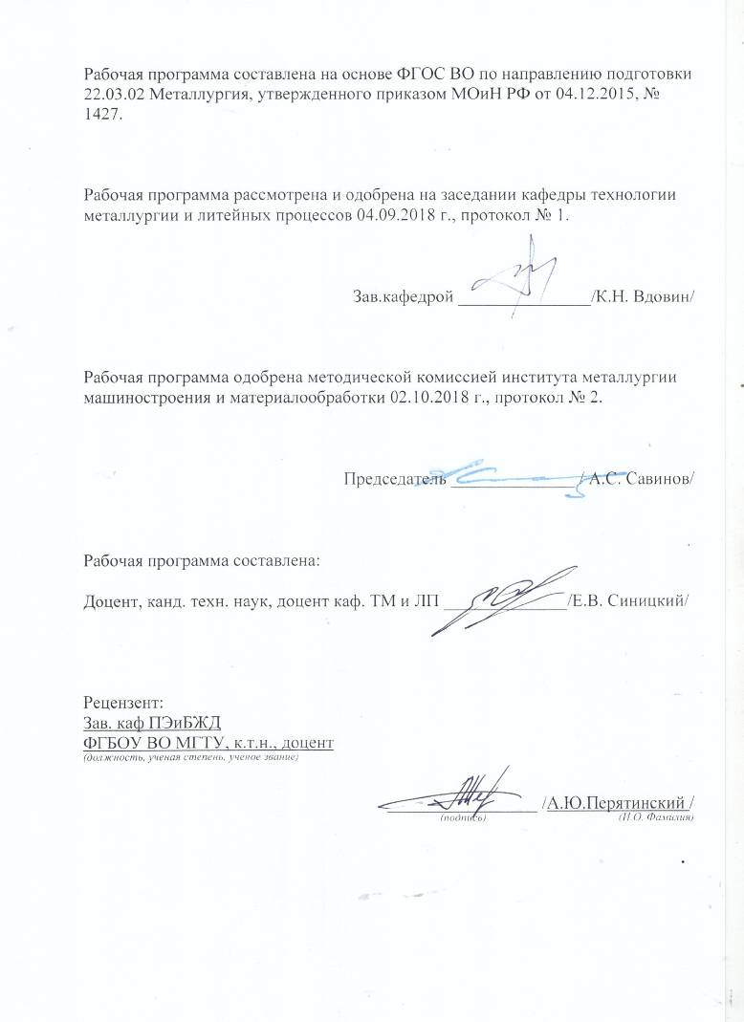

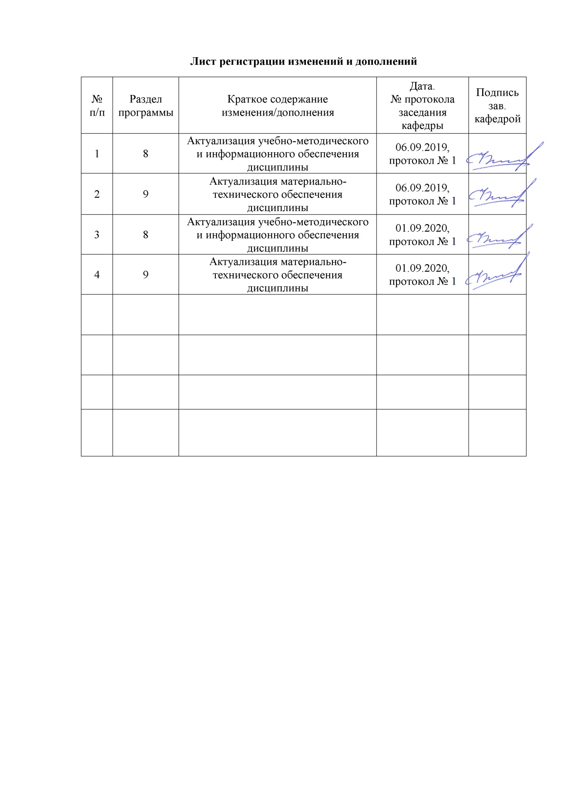

# **1 Цели освоения дисциплины**

Цель освоения дисциплины «Технология изготовления художественно-промышленных литых изделий» является освоения студентами, специализирующихся в области литейных технологий, методов и способов производства ювелирных изделий методом литья.

Задача дисциплины - приобретение студентами знаний и навыков изготовления художественно-промышленных изделий с применением литейных технологий:

- изучение теоретических основ технологий литья художественно-промышленных изделий;

- освоение основных методов изготовления и производства художественно-промышленных литых изделий;

# 2 Место дисциплины в структуре образовательной программы подготовки бакалавра

Дисциплина ФТД.В.02 «Технология изготовления художественно-промышленных литых изделий» является факультативной дисциплиной, входящей в вариативную часть по направлению 22.03.02 - Металлургия, профиль подготовки – Технология литейных процессов.

Дисциплина изучается на 3 курсе, для ее изучения необходимы знания, сформированные в результате изучения дисциплин «История металлургии» / «История техники».

Знания и умения студентов, полученные при изучении дисциплины «Технология изготовления художественно-промышленных литых изделий» будут необходимы им при изучении таких дальнейших дисциплин, как «Технология литейного производства», а также при подготовке и защите выпускной квалификационной работы.

# 3 Компетенции обучающегося, формируемые в результате освоения дисциплины (модуля) и планируемые результаты обучения

Дисциплина «Технология изготовления художественно-промышленных литых изделий» формирует следующие профессиональные компетенции:

| **Структурный  элемент  компетенции** | **Планируемые результаты обучения** |
| --- | --- |
| **ПК-1 способностью к анализу и синтезу** | |
| Знать | * основные определения и понятия художественно-промышленных технологий литья; * определения базовых понятий художественно-промышленных технологий литья, называет их структурные характеристики; * основные методы и правила художественно-промышленных технологий литья;   определения художественно-промышленных технологий литья; |
| Уметь | * выделять проблемные аспекты художественно-промышленных технологий литья; * обсуждать способы эффективного решениявхудожественно-промышленных технологий литья; * распознавать эффективное решение от неэффективного; * объяснять (выявлять и строить) типичные моделихудожественно-промышленных технологий литья; * применять знания охудожественно-промышленных технологий литья в профессиональной деятельности; использовать их на междисциплинарном уровне; * приобретать знания в области художественно-промышленных технологий литья;   корректно выражать и аргументированно обосновывать положения предметной области знания. |
| Владеть | * практическими навыками использования художественно-промышленных технологий литьяна других дисциплинах, на занятиях в аудитории и на практике; * способами демонстрации умения в области художественно-промышленных технологий литья; * методами художественно-промышленных технологий литья; * навыками и методиками обобщения результатов работы; * способами оценивания значимости и практической пригодности полученных результатовхудожественно-промышленных технологий литья; * основными методами решения задач в области художественно-промышленных технологий литья; * профессиональным языком предметной области знания;   способами совершенствования профессиональных знаний и умений путем использования возможностей информационной среды. |

# **4 Структура и содержание дисциплины**

Общая трудоемкость дисциплины составляет 2 зачетных единицы 72 акад. часов, в том числе:

– контактная работа – 6,4 акад. часов:

– аудиторная – 6 акад. часов;

– внеаудиторная – 0,4 акад. часов

– самостоятельная работа – 61,7 акад. часов;

– подготовка к зачёту – 3,9 акад. часов.

| Раздел/ тема  дисциплины | Курс | Аудиторная  контактная работа  (в акад. часах) | | | Самостоятельная работа (в акад. часах) | Видсамостоятельной работы | Форма текущего контроля успеваемости и  промежуточной аттестации | Код и структурный  элемент  компетенции |
| --- | --- | --- | --- | --- | --- | --- | --- | --- |
| лекции | лаборат.  занятия | практич. занятия |
| ***Тема 1. Базовые понятия и технологии получения изделий методом литья.***  Требования к изделиям. Материалы. Оборудование. | 3 | - | - | - | 10 | Работа с литературными и электронными источниками. **Выполнение этапа индивидуального задания «Художественно-промышленное изделие по технологии литья»** | Самоконтроль.  Защита этапа индивидуального задания. | ПК-1 (зув) |
| ***Тема 2. Модели. Модельно-опочная оснастка. Восковки.***  Типы, свойства и назначение моделей и модельно-опочной оснастки. Типы, свойства и назначение модельного воска. Типы, свойства и назначение инжекционного воска.  Технологии изготовления моделей. Механическая обработка. Наплавление. Сборка блока моделей (восковок). | 3 | 0,5 | - | 1/1И | 10 | Работа с литературными и электронными источниками. **Выполнение этапа индивидуального задания «Художественно-промышленное изделие по технологии литья»** | Самоконтроль.  Защита этапа индивидуального задания | ПК-1 (зув) |
| ***Тема 3. Формовочные смеси.***  Типы формовочных смесей. Производители. Применимость. Оборудование. Смеси на глинистом связующем. Смеси на жидкостекольномсвязующем. Смеси на смоляных связующих. Смеси на гипсовом связующем. Смеси на металлофосфатномсвязующем. | 3 | 0,5 | - | 1/1И | 10 | Работа с литературными и электронными источниками. **Выполнение этапа индивидуального задания «Художественно-промышленное изделие по технологии литья»** | Самоконтроль.  Защита этапа индивидуального задания | ПК-1 (зув) |
| **Тема 4. Технологии изготовления литейной формы для получения отливок.**  Разъемные формы. Стержневые (кусковые) формы. Формы из самотвердеющих наливных смесей. Формы на гипсовом связующем. Формы на металлофосфатномсвязующем. Паковка изделий. Прокалка форм. Режимы. | 3 | 0,5 | - | 1/1И | 10 | Работа с литературными и электронными источниками. **Выполнение этапа индивидуального задания «Художественно-промышленное изделие по технологии литья»** | Самоконтроль.  Защита этапа индивидуального задания | ПК-1 (зув) |
| ***Тема 5. Заливка форм.***  Свободная заливка форм. Заливка форм под воздействием внешнего атмосферного давления (вакуумное литье).  Заливка форм под воздействием центробежных сил (центробежное литье).  Защитные среды. Флюсы. | 3 | 0,5 | - | 1/1И | 10 | Работа с литературными и электронными источниками. **Выполнение этапа индивидуального задания «Художественно-промышленное изделие по технологии литья»** | Самоконтроль.  Защита этапа индивидуального задания | ПК-1 (зув) |
| ***Тема 6. Финишные операции.***  Выбивка, очистка литья. Окраска. Патинирование. Пассивирование. | 3 | - | - | - | 11,7 | Работа с литературными и электронными источниками. **Выполнение этапа индивидуального задания «Художественно-промышленное изделие по технологии литья»** | Самоконтроль.  Защита индивидуального задания | ПК-1 (зув) |
| **Итого по курсу** |  | **2** | **-** | **4/4И** | **11,7** |  | **Зачет** |  |
| **Итого по дисциплине** |  | **2** | **-** | **4/4И** | **11,7** |  | **Зачет** |  |

# 5 Образовательные и информационные технологии

Для реализации предусмотренных видов учебной работы в качестве образовательных технологий в преподавании дисциплины «Технология изготовления художественно-промышленных литых изделий» используются традиционная и модульно-компетентностная технологии.

В ходе обучения используются следующие технологии и методики:

1. **Традиционные образовательные технологии** ориентируются на организацию образовательного процесса, предполагающую прямую трансляцию знаний от преподавателя к студенту (преимущественно на основе объяснительно-иллюстративных методов обучения).

**Формы учебных занятий с использованием традиционных технологий:**

Информационная лекция – последовательное изложение материала в дисциплинарной логике, осуществляемое преимущественно вербальными средствами (монолог преподавателя).

Практическое занятие, посвященное освоению конкретных умений и навыков по предложенному алгоритму.

2. **Технологии проблемного обучения** – организация образовательного процесса, которая предполагает постановку проблемных вопросов, создание учебных проблемных ситуаций для стимулирования активной познавательной деятельности студентов.

**Формы учебных занятий с использованием технологий проблемного обучения:**

Проблемная лекция – изложение материала, предполагающее постановку проблемных и дискуссионных вопросов, освещение различных научных подходов, авторские комментарии, связанные с различными моделями интерпретации изучаемого материала.

Практическое занятие в форме практикума – организация учебной работы, направленная на решение комплексной учебно-познавательной задачи, требующей от студента применения как научно-теоретических знаний, так и практических навыков.

4. **Информационно-коммуникационные образовательные технологии** – организация образовательного процесса, основанная на применении специализированных программных сред и технических средств работы с информацией.

Формы учебных занятий с использованием информационно-коммуникационных технологий:

Лекция-визуализация – изложение содержания сопровождается презентацией (демонстрацией учебных материалов, представленных в различных знаковых системах, в т.ч. иллюстративных, графических, аудио- и видеоматериалов).

Практическое занятие в форме презентации – представление результатов проектной или исследовательской деятельности с использованием специализированных программных сред.

Самостоятельная работа студентов стимулирует студентов к самостоятельной проработке тем в процессе подготовки к контрольным работам, индивидуальным заданиям, зачёту.

**Выполнение индивидуального задания «Художественно-промышленное изделие по технологии литья»**:

Индивидуальное задание состоит из комплекса задач, где по предложенной теме (варианту) задания необходимо провести разработку концепции литого художественно-промышленного изделия и изготовить его с применением литейной технологии.

# 6 Учебно-методическое обеспечение самостоятельной работы обучающихся

Аудиторная самостоятельная работа студентов осуществляется под контролем преподавателя в виде выполнения программ лабораторных работ.

Внеаудиторная самостоятельная работа студентов осуществляется в виде чтения с проработкой материала, подготовкой для лабораторных работ, выполнения и подготовке к их защите.

Вопросы для самоконтроля обучающихся:

***Тема 1. Базовые понятия и технологии получения изделий методом литья.***

1. Требования к изделиям.
2. Материалы.
3. Оборудование.

***Тема 2. Модели. Модельно-опочная оснастка. Восковки.***

1. Типы, свойства и назначение моделей и модельно-опочной оснастки.
2. Типы, свойства и назначение модельного воска.
3. Типы, свойства и назначение инжекционного воска.
4. Технологии изготовления моделей.
5. Механическая обработка.
6. Наплавление.
7. Сборка блока моделей (восковок).

***Тема 3. Формовочные смеси.***

1. Типы формовочных смесей.
2. Производители.
3. Применимость.
4. Оборудование.
5. Смеси на глинистом связующем.
6. Смеси на жидкостекольномсвязующем.
7. Смеси на смоляных связующих.
8. Смеси на гипсовом связующем.
9. Смеси на металлофосфатномсвязующем.

**Тема 4. Технологии изготовления литейной форма для получения отливок.**

1. Разъемные формы.
2. Стержневые (кусковые) формы.
3. Формы из самотвердеющих наливных смесей.
4. Формы на гипсовом связующем.
5. Формы на металлофосфатномсвязующем.
6. Паковка изделий.
7. Прокалка форм.
8. Режимы.

***Тема 5. Заливка форм.***

1. Свободная заливка форм.
2. Заливка форм под воздействием внешнего атмосферного давления (вакуумное литье).
3. Заливка форм под воздействием центробежных сил (центробежное литье).
4. Защитные среды.
5. Флюсы.

***Тема 6. Финишные операции.***

1. Выбивка, очистка литья.
2. Окраска.
3. Патинирование.
4. Пассивирование.

**Индивидуального задания «Художественно-промышленное изделие по технологии литья»**.

Индивидуальное задание состоит из комплекса задач, где по предложенной теме (варианту) задания необходимо провести разработку концепции литого художественно-промышленного изделия и изготовить его с применением литейной технологии.

При выполнении индивидуального задания обучающийся самостоятельно выбирает тип художественно-промышленного изделия. К таким изделиям можно отнести:

– кабинетное литье;

– малые архитектурные формы;

– статуэтки, бюсты;

– элементы печных наборов;

– художественные элементы исторического и иного убранства.

При выполнении индивидуального задания обучающийся проводит разработку эскиза изделия, выбирает технологию его изготовления. По выбранной технологии производится подготовка восковой модели изделия, подготовка формовочных смесей. Производится формовка и прокалка литейной формы. Следующим этапом в соответствии с выбранной технологией производится заливка литейной формы (можно применить свободную гравитационную заливку, центробежное литье, вакуумное литье). После получения отливки она подлежит механической обработке (шлифовка, полировка) и декоративной отделке (патинирование, лакирование, окраска, эмалирование).

Выполнение каждого этапа осуществляться с представлением эскиза конечного результата, необходимых расчётом (литниково-питающей системы, режимов заливки и охлаждения литого изделия, расхода формовочных и шихтовых материалов и т.д.).

На зачёт обучающийся представляет законченное и оформленное индивидуальное задание, состоящее из сгруппированных этапов работ.

# 7 Оценочные средства для проведения промежуточной аттестации

Оценочные средства для текущего контроля успеваемости, промежуточной аттестации по итогам освоения дисциплины:

**а) Планируемые результаты обучения и оценочные средства для проведения промежуточной аттестации:**

|  |  |  |
| --- | --- | --- |
| Структурный элемент  компетенции | Планируемые результаты обучения | Оценочные средства |
| **ПК-1 способностью к анализу и синтезу** | | |
| Знать | * основные определения и понятия художественно-промышленных технологий литья; * определения базовых понятий художественно-промышленных технологий литья, называет их структурные характеристики; * основные методы и правила художественно-промышленных технологий литья;   – определения художественно-промышленных технологий литья; | **Вопросы, входящие в перечень для сдачи зачета:**   1. Какие материалы используют при изготовлении эластичныхпрессформ? 2. Какой основной компонент входит в состав формовочных резин? 3. В каком виде поставляются формовочные резины? 4. Что такое мастер-модель? 5. Из какого материала изготавливается мастер-модель? 6. Технология изготовления мастер-модели? 7. Какие приспособления и оборудование используются при вулканизации эластичных пресс-форм? 8. Что такое степень вулканизации? 9. Какие факторы влияют на степень вулканизации? 10. Как определяется время вулканизации? 11. Какие материалы используются для получения выплавляемых моделей? 12. Какие отливки можно получать при использовании выплавляемых моделей? 13. Какие факторы влияют на качество выплавляемых моделей? 14. Что такое облой при литье по выплавляемым моделям? 15. Какое оборудование используется для изготовления выплавляемых моделей? 16. Какие факторы определяют, какую температуру должен иметь модельный состав при инжектировании? 17. Как влияет давление при инжекции на качество выплавляемых моделей? 18. Что такое блок-модель и из каких элементов она состоит? 19. Технология изготовления блок-модели? 20. Какой инструмент используется для сборки блок-модели? 21. Какие материалы используют для изготовления монолитных литейных форм? 22. Что такое кристобалит? 23. Почему нельзя применять традиционную технологию литья по выплавляемым моделям (использование слоистых оболочек) в ювелирном производстве? 24. Какими свойствами должна обладать суспензия для изготовления монолитных литейных форм? 25. Какие операции включает в себя цикл изготовления монолитных литейных форм? 26. Какими способами можно производить удаление модельного состава из монолитных литейных форм? 27. Какими свойствами должна обладать монолитная литейная форма, подготовленная к заливке? 28. Какая максимальная температура прокалки монолитных литейных форм? 29. Какие факторы влияют на показатель вязкости формовочной суспензии? 30. Какое оборудование используется для изготовления монолитных литейных форм? 31. Какие драгоценные металлы используют для изготовления ювелирных изделий? 32. Какие металлические материалы используются в ювелирной промышленности? 33. Особенности метода центробежного литья? 34. Вокруг каких осей может производиться вращение формы? 35. Какая минимальная центробежная сила должна развиваться при литье? 36. Какие силы действуют на поле центробежных сил? 37. Что такое гравитационный коэффициент? 38. Принцип литья вакуумным всасыванием? 39. Достоинства литья вакуумным всасыванием? 40. Виды брака при центробежном литье? 41. Для чего применяются галтовочные барабаны при производстве ювелирных изделий? 42. Какова суть процесса крацевания? 43. Для чего применяется пескоструйная обработка ювелирных изделий? 44. Каково действие щелочных обезжиривающих средств, их виды и применение? 45. Для чего применяются ультразвуковой ванны при производстве ювелирных изделий? 46. Каков принцип действия ультразвуковой ванны? 47. Какие металлы относятся к платиновой группе? 48. Какие сплавы платины рекомендуются для производства ювелирных изделий? 49. С какими металлами платина образует непрерывные твердые растворы? 50. Какие металлы рекомендуются для легирования платины при выплавке ювелирных сплавов? 51. Какой способ плавки рекомендуется для сплавов платины и палладия? 52. Какой способ литья рекомендуется для сплавов платины и палладия? 53. Необходимо ли раскисление при плавке сплавов платины и палладия? 54. Каков порядок загрузки шихты в плавильный агрегат при плавке сплавов платины? 55. Какие материалы используются для изготовления тиглей для плавки платины? 56. Какие факторы принимают во внимание при выборе температуры прокалки опок, для литья ювелирных изделий с камнями? 57. Какие особенности имеет процесс охлаждения опок после заливки, при литье ювелирных изделий с камнями? 58. Какие особенности имеет дизайн моделей используемых для литья ювелирных изделий с камнями? 59. Какие камни непригодны в качестве ювелирных вставок при литье ювелирных изделий с камнями? 60. Какой полудрагоценный камень чаще всего используется в качестве вставки для оформления литых ювелирных изделий? 61. Какими свойствами должна обладать формомасса для изготовления опок при литье ювелирных изделий с камнями? 62. В чем отличие инжекционных восков используемых при литье с камнями от традиционных? 63. Какую резину используют для изготовления пресс-форм при литье с камнями? 64. Особенности сборки блок-модели (елки) при литье с камнями? 65. Особенности разборки монолитной формы и очистки отливок при литье с камнями? 66. Какие пробы золотых сплавов вы знаете? 67. Какие пробы серебряных сплавов используют в ювелирной промышленности? 68. Какие материалы используют в качестве защитных флюсов и сред для золота и серебра? 69. Что такое раскисление? 70. Достоинства и недостатки метода вакуумной плавки? 71. Что влияет на скорость кристаллизации и охлаждения отливок? |
| Уметь | * выделять проблемные аспекты художественно-промышленных технологий литья; * обсуждать способы эффективного решения в художественно-промышленных технологий литья; * распознавать эффективное решение от неэффективного; * объяснять (выявлять и строить) типичные модели художественно-промышленных технологий литья; * применять знания о художественно-промышленных технологий литья в профессиональной деятельности; использовать их на междисциплинарном уровне; * приобретать знания в области художественно-промышленных технологий литья;   – корректно выражать и аргументированно обосновывать положения предметной области знания. | **Практическое задание на зачет:**  На примере работы с художественно-промышленным изделием обучающийся должен показать умения:  – провести разработку эскиза изделия;  – выбрать технологию его изготовления;  – провести подготовку восковой модели изделия;  – провести подготовку формовочных смесей;  – провести формовку;  – провести прокалку литейной формы;  – провести заливку литейной формы (методами свободной гравитационной заливки, центробежного литья, вакуумного литья);  – провести механическую обработку (шлифовка, полировка);  – провести декоративную отделку (патинирование, лакирование, окраска, эмалирование). |
| Владеть | * практическими навыками использования художественно-промышленных технологий литья на других дисциплинах, на занятиях в аудитории и на практике; * способами демонстрации умения в области художественно-промышленных технологий литья; * методами художественно-промышленных технологий литья; * навыками и методиками обобщения результатов работы; * способами оценивания значимости и практической пригодности полученных результатов художественно-промышленных технологий литья; * основными методами решения задач в области художественно-промышленных технологий литья; * профессиональным языком предметной области знания;   – способами совершенствования профессиональных знаний и умений путем использования возможностей информационной среды. | **Индивидуальное задание:**  На примере работы с художественно-промышленным изделием обучающийся должен показать навыки владения:  – провести разработки эскиза изделия;  – выбрать технологию его изготовления;  – провести подготовку восковой модели изделия;  – провести подготовку формовочных смесей;  – провести формовку;  – провести прокалку литейной формы;  – провести заливку литейной формы (методами свободной гравитационной заливки, центробежного литья, вакуумного литья);  – провести механическую обработку (шлифовка, полировка);  – провести декоративную отделку (патинирование, лакирование, окраска, эмалирование). |

**б) Порядок проведения промежуточной аттестации, показатели и критерии оценивания:**

Промежуточная аттестация по дисциплине «Технология изготовления художественно-промышленных литых изделий» включает теоретические вопросы, позволяющие оценить уровень усвоения обучающимися знаний, и практические задания, выявляющие степень сформированности умений и владений, проводится в форме зачета.

Зачет по данной дисциплине проводится в устной форме с привлечением технических средств для выполнения практической части.

**Показатели и критерии оценивания зачета:**

– **на оценку «зачтено»** – обучающийся демонстрирует высокий уровень сформированности компетенций, всестороннее, систематическое и глубокое знание учебного материала, свободно выполняет практические задания, свободно оперирует знаниями, умениями, применяет их в ситуациях повышенной сложности.

**– на оценку «не зачтено»** – обучающийся демонстрирует знания не более 20% теоретического материала, допускает существенные ошибки, не может показать интеллектуальные навыки решения простых задач.

# 8 Учебно-методическое и информационное обеспечение дисциплины (модуля)

а) основная **литература:**

1. Кукуй Д. М. Теория и технология литейного производства. В 2-х ч. Ч. 1. Формовочные материалы и смеси [Электронный ресурс]: учеб. / Кукуй Д. М., Скворцов В. А., Андрианов Н. В. - М.: НИЦ Инфра-М; Мн.: Нов. знание, 2013. - 384 с.: ил.; 60x90 1/16. - (Высшее образование). (п). - Режим доступа: <http://new.znanium.com/bookread2.php?book=389769> (дата обращения: 01.09.2020). - Загл. с экрана. - ISBN 978-5-16-004762-1.
2. Основы металлургического производства : учебник / В. А. Бигеев, К. Н. Вдовин, В. М. Колокольцев [и др.] ; под общей редакцией В. М. Колокольцева. — 2-е изд., стер. — Санкт-Петербург : Лань, 2020. — 616 с. — ISBN 978-5-8114-4960-6. — Текст : электронный // Лань : электронно-библиотечная система. — URL: <https://e.lanbook.com/book/129223> (дата обращения: 09.11.2020). — Режим доступа: для авториз. пользователей.
3. Горохов В. А. Материалы и их технологии. В 2 ч. Ч. 1. [Электронный ресурс]: учебник / В. А. Горохов, Н. В. Беляков, А. Г. Схиртладзе; под ред. В. А. Горохова. - М.: НИЦ ИНФРА-М; Мн.: Нов. знание, 2014. - 589 с.: ил.; 60x90 1/16. - (ВО: Бакалавриат). (п). - Режим доступа: [http:/new.znanium.com/bookread2.php?book=446097](http://znanium.com/bookread2.php?book=446097) (дата обращения: 01.09.2020). - Загл. с экрана. - ISBN 978-5-16-009531-8.
4. Ковалева А. А. Специальные стали и сплавы [Электронный ресурс]: учебное пособие / Ковалева А. А., Лопатина Е. С., Аникина В. И. - Краснояр.: СФУ, 2016. - 232 с. - Режим доступа: <http://new.znanium.com/bookread2.php?book=967770> (дата обращения: 01.09.2020). - Загл. с экрана. - ISBN 978-5-7638-3470-3.
5. Основы рафинирования цветных металлов [Электронный ресурс] : учеб.пособие / Г.А. Колобов [и др.]. — Электрон.дан. — Москва : МИСИС, 2010. — 93 с. — Режим доступа: <https://e.lanbook.com/book/2059> (дата обращения: 01.09.2020). — Загл. с экрана.

**б) дополнительная литература:**

1. Мамзурина, О.И. Металловедение драгоценных металлов. Золото и сплавы на основе золота : учебное пособие / О.И. Мамзурина, А.В. Поздняков. — Москва : МИСИС, 2018. — 76 с. — ISBN 978-5-609653-65-0. — Текст : электронный // Лань : электронно-библиотечная система. — URL: <https://e.lanbook.com/book/117163> (дата обращения: 01.09.2020). — Режим доступа: для авториз. пользователей.
2. Романтеев, Ю.П. Металлургия благородных металлов : учебное пособие / Ю.П. Романтеев. — Москва : МИСИС, 2007. — 259 с. — Текст : электронный // Лань : электронно-библиотечная система. — URL: <https://e.lanbook.com/book/117034> (дата обращения: 01.09.2020). — Режим доступа: для авториз. пользователей.

в)**методические указания:**

1. Синицкий, Е.В. Использование программного пакета LVMFlow для моделирования литейных технологий. Магнитогорск: ГОУ ВПО «МГТУ». 2009. - 8 с.
2. Синицкий, Е.В. Использование CAD Компас 3D для подготовки моделей литейного производства. Магнитогорск: ГОУ ВПО «МГТУ». 2009. - 8 с.

г)**Программное обеспечение** и**Интернет-ресурсы:**

|  |  |  |
| --- | --- | --- |
| **Наименование ПО** | **№ Договора** | **Срок действия лицензии** |
| MS Windows 7 | Д-1227 от 08.10.2018  Д-757-17 от 27.06.2017 | 11.10.2021  27.07.2018 |
| MS Office 2007 | № 135 от 17.09.2007 | бессрочно |
| FAR Manager | свободно распространяемое ПО | бессрочно |
| 7 Zip | свободно распространяемое | бессрочно |

1. Электронная база периодических изданий East View Information Services, ООО «ИВИС»: <https://dlib.eastview.com/>

2. Национальная информационно-аналитическая система – Российский индекс научного цитирования (РИНЦ): URL: <https://elibrary.ru/project_risc.asp>

3. Поисковая система Академия Google (Google Scholar): URL: <https://scholar.google.ru/>

4. Информационная система - Единое окно доступа к информационным ресурсам: URL: <http://window.edu.ru/>

5. Федеральное государственное бюджетное учреждение «Федеральный институт промышленной собственности»: URL: <http://www1.fips.ru/>

6. Российская Государственная библиотека. Каталоги: <https://www.rsl.ru/ru/4readers/catalogues/>

7. Электронные ресурсы библиотеки МГТУ им. Г.И. Носова: <http://magtu.ru:8085/marcweb2/Default.asp>

8. Университетская информационная система РОССИЯ: <https://uisrussia.msu.ru>

9. Международная наукометрическая реферативная и полнотекстовая база данных научных изданий «Web of science»: <http://webofscience.com>

10. Международная реферативная и полнотекстовая справочная база данных научных изданий «Scopus»: <http://scopus.com>

11. Международная база полнотекстовых журналов Springer Journals: <http://link.springer.com/>

12. Международная коллекция научных протоколов по различным отраслям знаний Springer Protocols: <http://www.springerprotocols.com/>

13. Международная база справочных изданий по всем отраслям знаний SpringerReference: <http://www.springer.com/references>

14. Архив научных журналов «Национальный электронно-информационный концорциум» (НП НЭИКОН): <https://archive.neicon.ru/xmlui/>.

9 Материально-техническое обеспечение дисциплины

Материально-техническое обеспечение дисциплины включает:

| **Тип и название аудитории** | **Оснащение аудитории** |
| --- | --- |
| Учебные аудитории для проведения занятий лекционного типа | Мультимедийные средства хранения, передачи и представления информации |
| Учебная аудитория для проведения групповых и индивидуальных консультаций, текущего контроля и промежуточной аттестации | Специализированная мебель.  Мультимедийные средства хранения, передачи и представления информации.  Персональные компьютеры с пакетом MSOffice, выходом в Интернет и с доступом в электронную информационно-образовательную среду университета |
| Учебные аудитории для самостоятельной работы обучающихся | Персональные компьютеры с пакетом MSOffice, выходом в Интернет и с доступом в электронную информационно-образовательную среду университета |
| Учебная аудитория для проведения практических занятий | 1. Плавильные печи.  2. Термические печи.  3. Лаборатория контроля качества формовочной смеси.  4. Твердомер.  5. Приборы для испытания образцов на износостойкость.  6. Микроскоп.  7. Ювелирное оборудование. |
| Помещение для хранения и профилактического обслуживания учебного оборудования | Специализированная мебель. Станочный парк оборудования и инструменты для профилактического обслуживания и ремонта учебного оборудования. Помещение для хранения учебного оборудования |